管理体系审核记录表
过程与活动、  抽样计划 | 涉及  条款 | 受审核部门：财务部 主管领导：朱玉芳 陪同人员：兰晓敏 | 判定
 |  | 审核员：李俐 审核时间：2020.10.10
 |  | 审核条款： E：5.3/6.2/8.1/8.2 S：5.3/5.4/6.2/8.1/8.2
组织的角色、职责和权限  工作人员的协商和参与 | E:5.3  S:5.3  5.4 | 财务部负责人：朱玉芳 与部门相关的主要岗位职责是：  体系运行中负责质量、环境及职业健康安全的管理体系的财务管理，如保证环境安全方面的资金投入等。  经查，职责分工明确，符合程序文件中规定的要求。部门之间沟通主要通过参加各类会议、培训等方式进行。基本满足工作人员的协商和参与的相关要求。 | OK
目标及其实现策划 | E:6.2  S:6.2 | 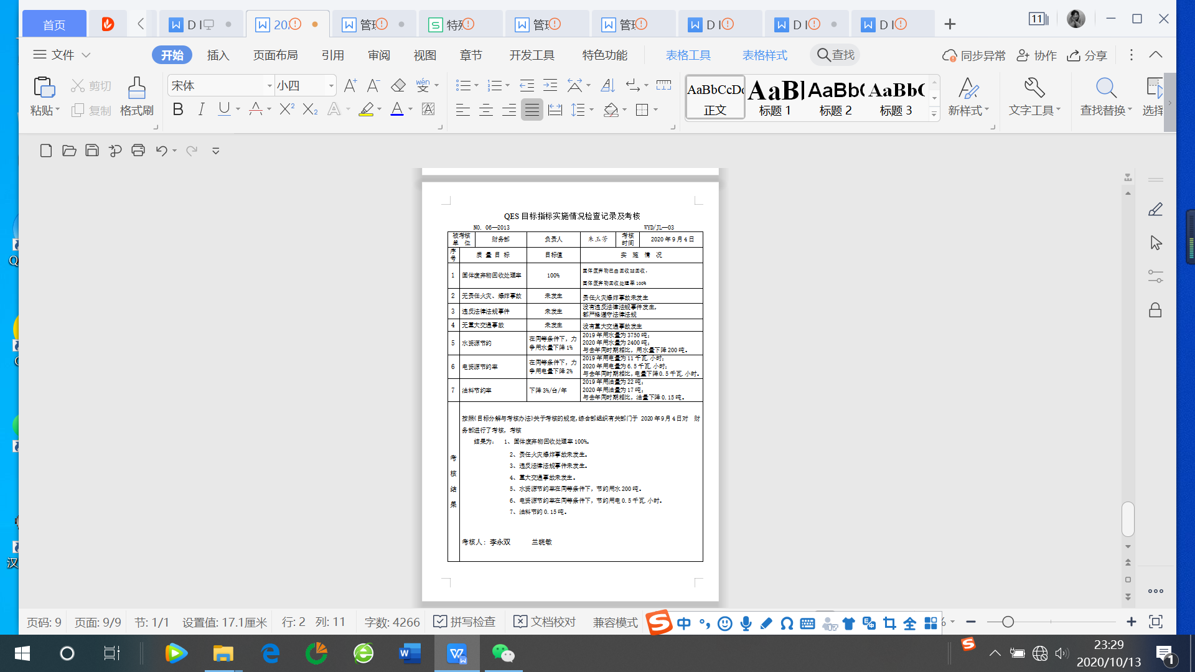  按照《目标分解与考核办法》关于考核的规定，综合部组织有关部门于 2020年9月4日对财务部进行了考核，考核结果为： 1、固体废弃物回收处理率100%。  2、责任火灾爆炸事故未发生。  3、违反法律法规事件未发生。  4、重大交通事故未发生。  5、水资源节约率在同等条件下，节约用水200吨。  6、电资源节约率在同等条件下，节约用电0.5千瓦.小时。  7、油料节约0.15吨。  目标已完成。 | OK
运行策划和控制 | ES8.1 | 财务部长讲：财务部门办公使用的废硒鼓、墨盒等均交给公司统一处理，统一由办公室负责控制处理。  办公用水做到不长流水，发现漏水及时修理；办公用电做到人走灯灭，不用电脑等办公设备时拔掉插座；办公用纸张做到尽可能两面使用，废纸统一回收处理。  公司办公区域均有保安人员昼夜值班。  经了解，2020年度，共投入资金24000元，包括消防设施、劳保用品、员工职业健康的体检费用、安全环保消防监测费用、员工劳保用品费用、防暑降温费用、员工社保的费用等。 | OK
应急准备和响应 | ES8.2 | 2020.8.20，财务人员参加了由综合部组织的火灾消防演习。接受过培训，知晓灭火器使用和各种火情的灭火方法，了解了公司安全通道位置及发生火灾时的处理过程。

说明：不符合标注N

